Дисциплина: Учебная практика группа 304
ДАТА: 15.04. 2020 год.

ДОБРЫЙ ДЕНЬ!!! СЕГОДНЯ МЫ С ВАМИ РАССМОТРИМ
Тема урока: Плиточный клей для теплых полов.
ЛЕКЦИЯ

Изучение нового материала:
Для того чтобы произвести качественную кладку керамической плитки на пол с системой подогрева, очень важно выбрать правильный клеящий состав, иначе работа будет проделана напрасно. Одно из главных качеств, которым должен обладать клей – это прочность наряду с эластичностью, способность сохранять эти качества при термических перепадах. Как выбрать плиточный клей для теплого пола, какой лучше будет удерживать керамическую плитку при повышенных температурах? Для того чтобы ответить на этот вопрос, необходимо поближе познакомиться физическими и эксплуатационными характеристики различных составов.
СОДЕРЖАНИЕ СТАТЬИ
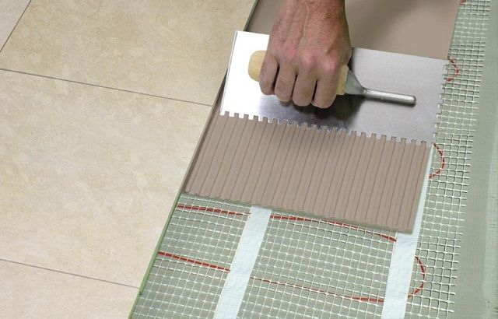Плиточный клей для теплого пола какой лучше
В современном ассортименте строительных магазинов можно встретить весьма большое разнообразие клеевых составов, поставляемых отечественными и зарубежными производителями. Безусловно, будет очень непросто определиться в выборе, если не знать основных критериев, на которые следует обратить особое внимание.

Критерии выбора клея для плитки под «теплый пол»
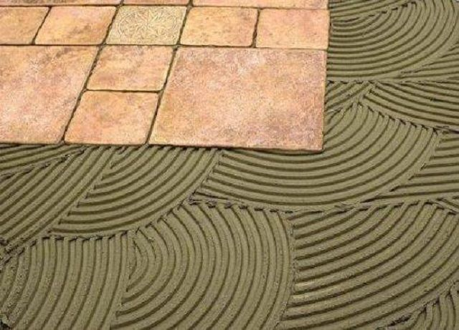Клей для плиточного пола с подогревом должен отвечать целому ряду специфических критериев
Вследствие того, что все материалы, входящие в систему «теплого пола», подвергаются значительным температурным перепадам, а при нагревании физические тела увеличиваются в размерах и объеме и, соответственно, по мере остывания принимают прежнее состояние, то же самое происходит и со слоем плиточного клея. Поэтому его состав должен быть пластичен и легко переносить эти колебания, что не всегда свойственно для обычного плиточного клея.
Стандартный состав, применяемый для обычных работ, подвергаясь таким внутренним напряжениям, быстро потеряет свои свойства и начнет растрескиваться, и оттого не сможет эффективно удерживать уложенную плитку. Поэтому очень важно приобрести именно специальный клей, способный адекватно реагировать на все возможные нагрузки подобного плана.
Итак, клеевой состав для плитки, укладываемой сверху системы «теплый пол», должен соответствовать следующими эксплуатационными характеристиками:
- Определяющим качеством должна быть стойкость к перепадам температур. Эксплуатационный температурный диапазон качественного клея бывает очень широк: от — 30 до +90 градусов.
- Клеевой состав в готовом виде должен обеспечивать адгезию на уровне примерно 0,8÷1,0 МПа.
- Чрезвычайно важна совместимость клеящего состава с основой и с отделочным материалом – этот показатель можно найти на упаковке продукта.
- Простота использования. Удобнее, конечно, работать с готовыми составами, но они значительно дороже. Специальные сухие строительные смеси на цементной основе завоевали более широкое признание мастеров, так как имеется возможность изготовить столько смеси, сколько необходимо на данный этап работы.
- Известность бренда и уровень цен на клеевой состав. Не стоит приобретать слишком дешевые смеси совершенно неизвестных производителей, так как с ними будет не комфортно работать, и никто не даст гарантии того, что плиточное покрытие «поведет себя правильно» во время эксплуатации «теплого пола».
- На упаковке должна обязательно присутствовать надпись или графический символ о предназначении данного состава для системы «теплый пол».
- Желательно, чтобы в составе клея использовался алюминатный цемент, который способен обеспечить максимальную устойчивость клея к механическим нагрузкам и должную прочность покрытия.

Разновидности клея по базовому составу
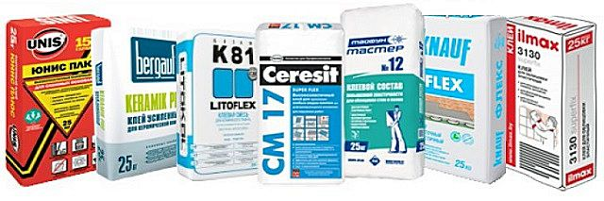Плиточный клей для «теплого пола» может иметь различную компонентную основу
Как упоминалось выше, плиточный клей может различаться своими основными компонентами. Поэтому перед выбором будет нелишним ознакомиться с его разновидностями.
- Однокомпонентная клеевая смесь удобна в применении, так как продается упакованной в пластиковые ведра в готовом пастообразном состоянии. В состав этих клеев входят такие компоненты, как искусственные смолы, акрил и модификаторы. Смеси имеют нормальное время застывания, что дает возможность корректировать уложенную на них плитку в течение 20 минут после проведения ее укладки.
- Быстротвердеющий двухкомпонентный клей (по-другому его иногда называют «реактивным») замешивается из двух компонентов непосредственно перед проведением облицовочных работ. Клеевой состав изготовлен на основе эпоксидной смолы с добавлением полиуретана. Подобная смесь стойко переносит перепады температур и обладает очень высокими показателями адгезии и эластичности. Благодаря таким качествам, плиточное покрытие более надежно держится даже на самом «сложном» основании, чем при использовании любых других клеевых составов.
- Клей на цементной основе. Несмотря на наличие иных вариантов клеящих составов на полимерной основе, самым популярным остается мелкодисперсный цементный клей. Его изготавливают на основе портландцемента с добавление речного мелкофракционного песка и модифицирующих пластификаторов.
Этот вид клея для кладки плитки на систему «теплый пол» продается в сухом виде и замешивается перед началом кладочных работ на воде комнатной температуры. Пропорции изготовления клея производитель указывает на упаковке материала.
Следует отметить, что разнообразные смеси имеют в своем составе различное количество тех или иных компонентов. От их пропорций, а также от используемых модифицирующих наполнителей напрямую будут зависеть такие качества раствора, как эластичность, адгезия, а при застывании — и прочность клеевого состава.

Популярные марки плиточного клея и их производители
В этом разделе публикации будут представлены популярные производители и их продукция, используемая для укладки плитки поверх полов с подогревом.
Для начала – таблица с основными физическими и эксплуатационными параметрами и примерным уровнем цен на наиболее популярные клеевые составы:
Марка клея |  | Основные параметры составов |  |  | Стоимость, руб/мешок
 | Адгезия (Мпа) |  | Плотность насыпная (кг/дм ³) | Морозостойкость, циклов |  | Диапазон температур, °C
«Henkel – Ceresit»
«СМ 14 Extra» | 0,8 |  | 1,45 | 100 |  | -30÷+70 | 260÷300
«CM 16 Flex» | 1 |  | 1,2 | 100 |  | -50÷+70 | 440÷455
«СМ 17» | 1,3 |  | 1,25 | 100 |  | -50÷+70 | 180÷200
«СМ 115» | 0,8 |  | 1,3 | 100 |  | -50÷+70 | 570÷–590
«СМ 117» | 1 |  | 1,3 | 100 |  | -50÷+70 | 490÷510
«Bergauf»
«Keramik Express» | 1 |  | 1,1 | 35 |  | -10÷+70 | 190÷300
«Keramik Pro» | 0,8 |  | 1,2 | 35 |  | -50÷+70 | 270÷310
«Knauf»
«Flex» | 1 |  | 1,1 | 25 |  | -30÷+80 | 520÷540
«Litokol»
«Litоflex К80» | 1 |  | 1,35 | 50 |  | -30÷+90 | 430÷510
«LitostoneK98» | 1 |  | 1,30 | 50 |  | -30÷+90 | 920÷940
«Litoelastic» | 1,3 |  | - | 100 |  | -40÷+100 | 3100÷3180 (ведро 5 кг)
«Unis»
«Unis Plus» | 1,25 |  | 1,2 | 35 |  | -50÷+70 | 270÷290
«Старатели»
«Плюс» | 0,5 |  | 1,0 | 35 |  | -50÷+70 | 230÷250
Кроме указанных в таблице параметров, существует еще и множество дополнительных.
Следует заострить внимание на эксплуатационном температурном диапазоне. «Теплый пол» обычно прогревается до максимальных температур, не превышающих 35÷40°, так что практически все клеевые составы обладают значительным запасом термической устойчивости. Тем не менее, если в таблице указана максимальная температура нагрева менее +90 градусов, то такой клей лучше использовать для инфракрасных систем «теплого пола», где сам принцип работы не подразумевает высокотемпературного нагрева. Для водяного «теплого пола» или для электрического кабельного определенный запас термоустойчивой необходим, так как нельзя полностью исключить выход из строя терморегулирующих узлов.
Рассмотрим некоторые виды представленных в таблице клеевых составов подробнее:

«Ceresit»
Всем известно немецкое качество строительных материалов, поэтому и бренд «Ceresit», представленный концерном «Henkel», завоевал на российском рынке широчайшую популярность.
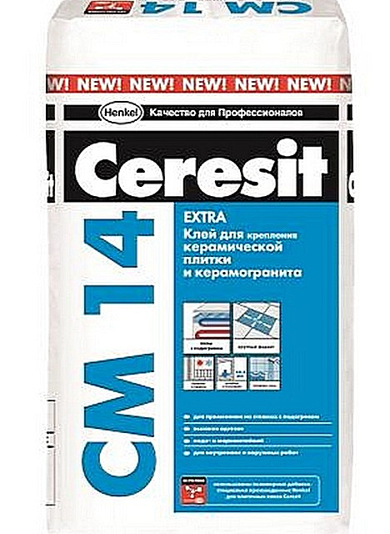Упаковка плиточного клея «Ceresit СМ 14 Extra»,
Для укладки напольного покрытия поверх полов с подогревом эта компания производит клеевые составы с повышенной эластичностью, которые подходят для керамогранитной, керамической и клинкерной плитки. К ним относятся марки «СМ 14 Extra», СМ 17 и 16, СМ 117, а для известковых и мраморных плит оптимальным будет клеевой состав «Ceresit CM 115». Однако, самым используемым все же является «СМ 14 Extra».
Эти материалы заслужили популярность благодаря своим высоким эксплуатационным качествам, которые неоценимы при использовании для укладки плитки сверху системы «теплый пол». Кроме того, к одной из основных положительной сторон материалов этой компании можно отнести то, что все они изготавливаются из экологически чистых составляющих. Поэтому клеи не только не наносят вреда окружающей среде, но и абсолютно безопасны для здоровья человека. Даже при нагревании они не выделяют в воздух вредных испарений.
Вместе с тем, необходимо предупредить, что если на упаковке указано предназначение клея только для бетонных поверхностей, то его нельзя использовать для кладки плитки на пластиковую, деревянную, металлическую и прочие основы.
Основные параметры клея марки «СМ 14 Extra»:
- Жизнеспособность приготовленного раствора составляет 2 часа.
- Температура в помещении во время работ должна быть от + 5 до +30 градусов.
- Жизнеспособность нанесенного на поверхность слоя клея – около 20 минут, и в течение этого времени возможны корректировки элементов покрытия.
- Затирка швов производится не ранее, чем через сутки после завершения кладки.
- Адгезия к бетонному покрытию составляет 0,8 МПа.
- Допустимый температурный диапазон для готового плиточного покрытия: от -30 до +70 градусов.
Еще один вид клея «Ceresit», СМ-16, представлен видеопрезентацией:

Видео: эластичный клей для керамической плитки «Ceresit СМ-16»

«Bergauf»
«Bergauf» — это совместная немецко-российская компания, которая работает на отечественном рынке уже более десяти лет.
Краснодар

Клей для плитки и камня Unis Плюс 25 кг
4.04 отзыва
 | Юнис Плюс 25 kg | keramika.online  343 отзыва | из Москвы | 454 ₽  Посмотреть
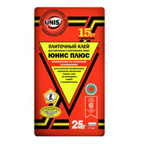 | Клей Юнис Плюс 25 kg | Термокит  3084 отзыва | из Москвы | 540 ₽  Посмотреть
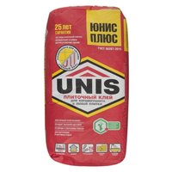 | Юнис клей плиточный плюс (25кг), 028488 | Юнимаг  923 отзыва | из Москвы | 424 ₽  Посмотреть
- Все предложения3
- Магазины на карте
- Отзывы4
- О продавцах
- Стать партнёром
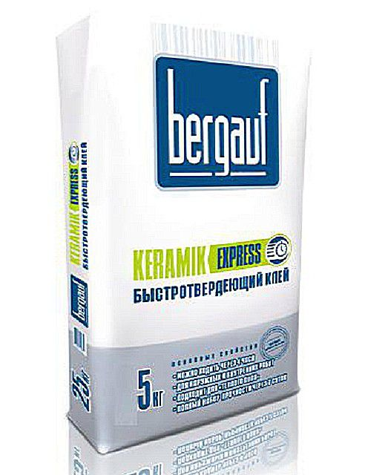Плиточный клей «Bergauf Keramik Express»
Компания производит быстросохнущий клей для плитки на подогреваемый пол «Keramik Express». После укладки плитки на такой состав, по полу можно ходить уже через 4 часа, а окончательную прочность состав набирает через 7 суток.
Клеящий состав подходит для монтажа керамической, керамогранитной плитки, а также природного камня. Материал предназначен для использования при кладке покрытия на недеформирующееся основание, например, на бетонную поверхность. Клей может быть применен для проведения отделки в сухих и во влажных помещениях, и даже для облицовки бассейнов.
«Keramik Express» изготавливается на цементной основе с добавлением специальных присадок, которые придают клею свойство быстро схватываться, не теряя своих качеств, таких, как эластичность и прочность.
- Расход клея на 1 м², при нанесении слоя в 3 мм, составляет 2,5÷3,0 кг. Рекомендованная специалистами толщина слоя – 2÷6 мм.
- Жизнеспособность замешанного раствора в открытой емкости составляет около 45 минут.
- Раствор может находиться в открытом состоянии после нанесения на поверхность не более 15 минут.
- Время на корректировку плитки производитель предусмотрел 10 минут.
- Затирка швов может производиться через 4 часа после укладки отделочного материала.
- Работы с применением этого клея могут быть проведены при температуре от +5 до +35 градусов.

«Knauf»
«Knauf» — известный в России немецкий бренд, наверное, не требует рекламы, так как многие на своем опыте убедились в качестве продукции этой компании и предпочитают приобретать именно ее. Тем более что она достаточно разнообразна и имеет разное предназначение.
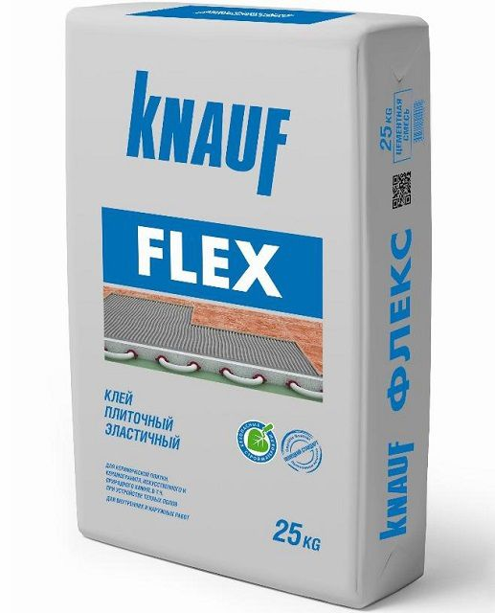Никогда не теряет популярности продукция бренда «Knauf»
Для кладки плитки на подогреваемые полы компания производит клей «Knauf Flex» (Флексклебер), изготовленный в виде сухой смеси на цементной основе с модифицирующими добавками, повышающими эластичность и адгезию готового раствора. Клей предназначен для монтажа керамического покрытия на «теплый пол», настеленный на бетонное, гипсовое, гипсоволоконное, гипсокартонное, на старое покрытие из керамической плитки или другое основание. Клей хорошо подходит для использования в помещениях с возможными перепадами температур, например, на балконах и закрытых террасах, так как стойко переносит такие воздействия. Клеевой состав не только морозо- и теплоустойчив, но и не подвержен разрушению влагой, поэтому его часто применяют для ванных комнат и банных помещений.
Клей после высыхания достаточно эластичен, поэтому выдерживает не только термические, но динамические нагрузки. Он обладает отличной адгезией с любыми поверхностями, даже с теми, которые совершенно не впитывают влагу.
Некоторые из эксплуатационных характеристик «Knauf Flex»:
- Рекомендованная толщина слоя клея – не более 5 мм.
- Жизнеспособность раствора после замешивания – около 3-х часов.
- Возможное время корректировки плитки после ее кладки – 10 минут.
- Затирка швов должна проводиться через двое суток после кладки покрытия.
- Ходить по покрытию можно только по прошествии двух суток.
- Максимальная нагрузка на покрытие возможно только через 6÷7 суток после завершения работ.
- Адгезионные качества клея по отношению к бетону составляет 1,0 МПа и более.
- Расход клеевого состава на 1 м² площади составляет от 2,2 до 2,9 кг.
- Оптимальная температура воздуха для проведения облицовочных работ: от +5 до +25 градусов.
- Верхняя граница термостойкость клеевого раствора составляет +80 градусов.
- Срок хранения состава 12 месяцев со дня производства. На этот критерий нужно обратить особое внимание, так как по его завершении качества, заявленные производителем, могут снижаться.
К особенностям проведения работ с применением клеевого состава «Knauf Flex» можно отнести несколько моментов, которых необходимо придерживаться:
- Смонтированную систему «теплый пол» необходимо прогреть, а затем отключить за 24 часа до начала облицовочных работ. Если же кладка плитки будет производиться в холодное время года, то подогреваемый пол нужно установить на температуру примерно +15 градусов.
- Если клей будет наноситься на полы, уложенные на гигроскопичные поверхности, то перед настилом на них обогревательных матов основу необходимо обязательно загрунтовать пропиткой «Knauf Tiefengrund»

Краснодар

Нагревательный мат СТН Квадрат тепла КМ-150-1.0
4.52 отзыва
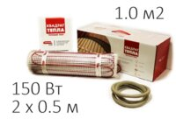 | Теплый пол (нагревательный мат) СТН СТН-КМ-150-1,0 | WATTDOM  110 отзывов | из Санкт-Петербурга, 420 ₽, 4-5 дней | 1 785 ₽  Посмотреть
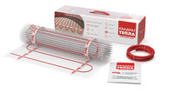 | Нагревательный мат СТН Квадрат тепла КМ-150-1.0 | Теплокерамо  4 отзыва | из Москвы | 1 508 ₽  Посмотреть
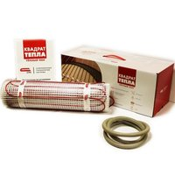 | Нагревательный мат СТН "КМ-150-1,0" 150Вт/​м², 1.0 м², СТНКМ-150-1,0 | СумракОФФ  137 отзывов | из Новосибирска | 1 886 ₽  Посмотреть
- Все предложения3
- Магазины на карте
- Отзывы2
- О продавцах
- Стать партнёром
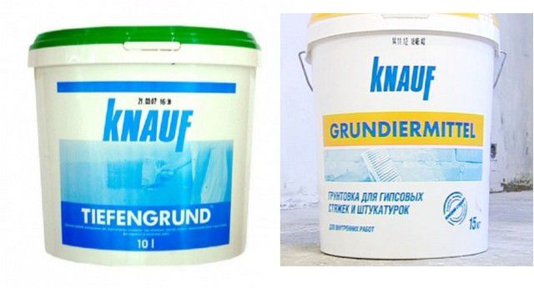Грунтовки «Tiefengrund» и «Grundiermittel»для предварительной подготовки поверхности под «теплый пол»
Если же кладка будет производиться на водонепроницаемое основание, например, на старую плитку, то рекомендовано покрыть ее «Knauf Grundiermittel» — это улучшит взаимную адгезию основания и клеевого состава.
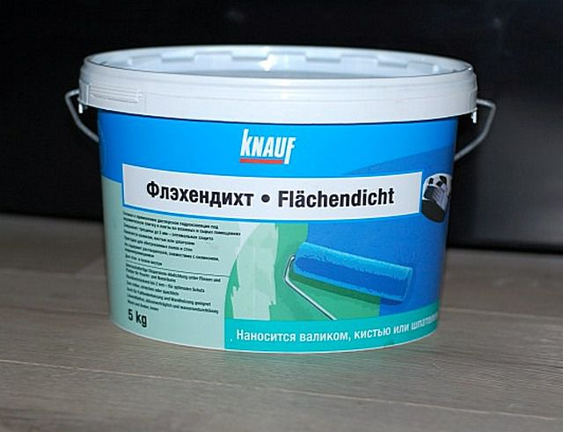Гидроизоляционная грунтовка «Knauf Flachendicht»
При укладке керамической плитки на теплые полы в помещениях, которые имеют повышенную влажность, специалисты «Knauf» рекомендуют предварительно обработать поверхности гидроизоляционным составом «Knauf Flachendicht».

«Litokol»
«Litоflex К80» – это клеевой состав российского производителя – компании «Litokol». Он также имеет характеристики, подходящие для монтажа на него керамической плитки поверх полов с подогревом.
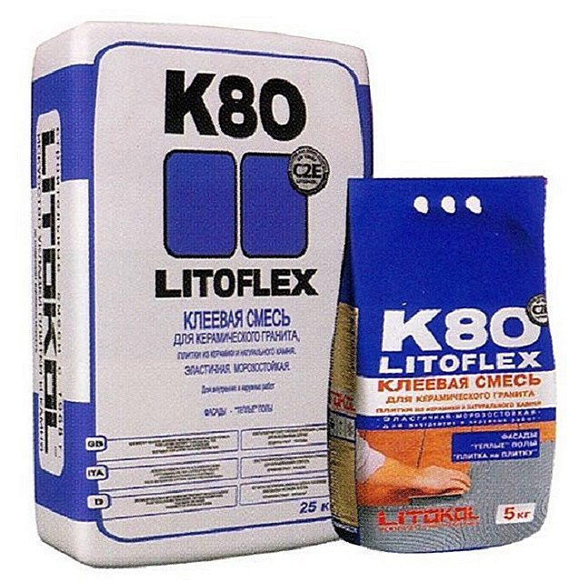Клеевой состав «Litоflex К80»
Клей изготавливается на цементной основе, и обогащается добавками, придающими составу высокую адгезию, эластичность, стойкость к изменению температур и прочность в особых условиях эксплуатации. Смесь выпускается в виде мелкодисперсного порошка и замешивается непосредственно перед применением.
Основные эксплуатационные характеристики клея этой марки:
- Оптимальная толщина слоя этого клея на систему «теплый пол» составляет 5÷7 мм.
- Работа с раствором может производиться при температуре от +5 до +40 градусов.
- При выполнении работ при оптимальной температуре +23 градуса нанесенный на поверхность слой сохраняет свою жизнеспособность в течение 20 минут, а корректировку плитки можно производить в течение 60 минут.
- Ходить по уложенной на этот состав плитке можно через 24 часа после завершения кладки.
- Максимальный набор прочности слоя клея под плиткой наступает через 12÷14 дней.
- Затирку швов рекомендуется производить через 24 часа после монтажа отделочного материала.
- После набора прочности клей приобретает стойкость к перепаду температур от — 30 до + 90 градусов.
- Расход клея может варьироваться – в зависимости от состояния основания и размера плитки, от 1,5 до 5 кг/м².
- Подобный клей может быть применен для облицовки подогреваемой бетонной поверхности в помещениях с нормальной и повышенной влажностью. Однако, его нельзя применять для отделки полов и стен в искусственных водоемах, например, бассейнах.
«Litoelastic» – двухкомпонентный полиуретановый клеящий состав, состоящий из компонентов «А» и «В», которые смешиваются в определенных частях непосредственно перед началом укладки плитки. Этот клей производится той же российской компанией «Litokol».
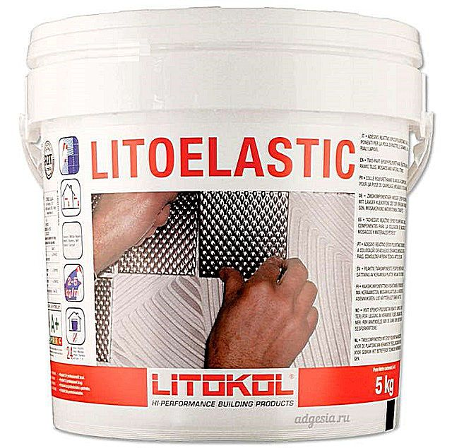Заводская упаковка клея на полиуретановой основе «Litoelastic»
Полиуретановый клей хорошо подходит для помещений с разной степенью влажности, для внешних и внутренних работ, в том числе и для кладки плитки поверх системы «теплый пол». Компоненты «А» и «В» расфасованы в нужных пропорциях 4,6:0,4, и их смешивание происходит непосредственно перед началом работ.
Приготовление смеси происходит следующим образом: в компонент «А» (пасту) вливается компонент «В» (катализатор), затем перемешивается с помощью электрической дрели с установленной на нее насадкой-миксером. Масса должна получиться однородной, не имеющей комков и вкраплений.
Основные эксплуатационные характеристики плиточного клея «Litoelastic»:
- Компоненты имеют разный цвет: «А» – белый, «В» – бежевый. После смешивания состав должен стать полностью однородным не только по консистенции, но и по цвету.
- Жизнеспособность клея после замешивания при температуре 23 градуса – до 45 минут.
- Работы с данным клеем должны производиться при температуре от +10 до +35 градусов.
- Время схватывания нанесенного слоя – 45 минут, и в течение этого периода возможна корректировка плитки.
- Ходить по плитке, уложенной на подобный клеевой состав, можно через сутки после окончания работ.
- Затирка швов также проводится не ранее, чем через 24 часа.
- Полноценная эксплуатация помещения возможна только через 7 дней после кладки.
- Расход материала составляет 2÷5 кг/м², в зависимости от параметров плитки и качества основания.
Очистка плитки после завершения работ от выступивших излишков клея производится с использованием денатурированного спирта, но только до застывания раствора.

«Unis»
«Unis Plus» — это еще один клеевой состав, представляемый отечественным производителем, компанией «Unis».
Краснодар

Клей для плитки и камня KNAUF Флизен Плюс
4.0
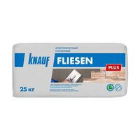 | Клей плиточный Knauf Флизен плюс усиленный 25кг | 220 Вольт  65704 отзыва | 910 ₽, 10 дней  Самовывоз | 439 ₽  Посмотреть
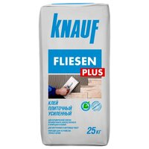 | Клей для плитки и камня KNAUF Флизен Плюс 25 кг | БЕРУ  93360 отзывов | из Москвы, 550 ₽, 6 дней  Самовывоз | 439 ₽  Посмотреть
 | Кнауф флизен плюс (25кг) клей плиточный усиленный, 138859 | Юнимаг  923 отзыва | из Москвы | 425 ₽  Посмотреть
- Все предложения3
- Магазины на карте
- Отзывы
- О продавцах
- Стать партнёром
Плиточный клей с отличными эксплуатационными характеристиками — «Unis Plus»
«Unis Plus» можно назвать универсальным, так как он подходит для различных отделочных материалов, укладываемых сверху теплых полов. Этот состав считается самым прочным изо всех клеевых растворов, выпускаемых компанией «Unis», так как адгезия готовой смеси составляет 1,25 МПа, а нагрузка, которую способен выдержать клеевой слой вместе с покрытием доходит до 100 кг/м². Клеевая смесь изготовлена из экологически чистых материалов, поэтому ее рекомендовано использовать для помещений в детских учреждениях. При выборе этого клея нужно учитывать, что он применяется для недеформирующихся оснований.
Основные эксплуатационные характеристики клея «Unis Plus»:
- Работы с раствором должны проводиться при температуре от +5 до +35˚С.
- Рекомендуемая толщина нанесения слоя – от 3 до 15 мм.
- Расход клея в среднем составляет 3,5 кг/м².
- Жизнеспособность раствора – 3 часа.
- В нанесенном на поверхность состоянии раствор не теряет своих качеств в течение 20 минут.
- Возможное время корректировки элементов покрытия после укладки – до 10 минут.
- Ходить по поверхности готового покрытия можно только через 24 часа.
- Эксплуатационный диапазон температур покрытия, уложенного на клей «Unis Plus» составляет от -50 до +70 ˚С.

«Старатели»
Плиточный клеевой состав «Плюс» — это продукт также российского производства — компании «Старатели».
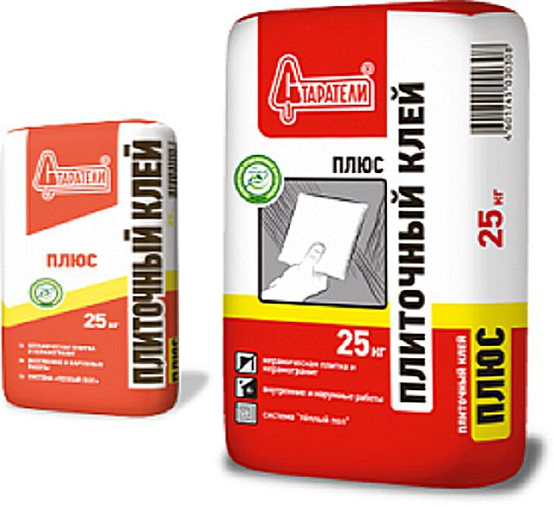Плиточный клей «Плюс» российской компании «Старатели»
Этот клей пользуется широкой популярностью, так как заслужил немало положительных отзывов от пользователей, которые уже производили на него кладку плитки поверх системы «теплый пол» и эксплуатируют ее уже несколько лет.
Клей предназначен для укладки керамического покрытия на недеформирующиеся поверхности (бетонное основание). Нельзя использовать этот состав для поверхностей, контактирующих с продуктами питания или питьевой водой.
Раствор легко замешивается и длительное время сохраняет все необходимые для кладки свойства.
Основные эксплуатационные параметры клея:
- Жизнеспособность раствора после замешивания составляет 4 часа.
- Время кладки после нанесения раствора на поверхность – не более 20 минут.
- Для корректировки плитки после ее укладки производитель отводит 15 минут.
- Средний расход клея составляет 3÷5 кг/м².
- Передвижение людей по готовой поверхности возможно не ранее, чем через сутки после завершения работ.
- Кладку можно производить при температуре от +5 до +30 градусов.
- Адгезия клея к бетону составляет 0,5 МПа.

Основные приемы укладки плитки на «теплый пол»
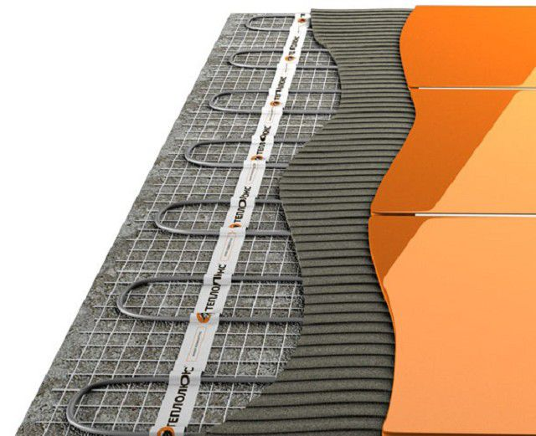При использовании для теплого пола сетчатых нагревательных матов плитка может укладываться непосредственно на них, без заливки стяжки
Для того чтобы «теплые полы» эксплуатировались как можно дольше, а плитка все это время держалась надежно, необходимо отнестись к каждому этапу ее укладки на качественный клей со всей ответственностью, начиная от подготовки основания и заканчивая заделкой швов между элементами керамического покрытия.
В таблице ниже будут показаны основные этапы облицовки «теплого пола» керамической плиткой.
Иллюстрация | Краткое описание выполняемой операции
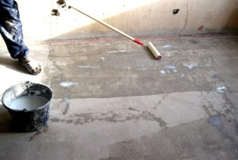 | Первым шагом при выполнении облицовочных работ необходимо правильно подготовить основание под нанесение всех остальных слоев и укладку плитки.  Если обнаружилось, что очищенная от старого покрытия поверхность пола недостаточно ровная, ее нужно обязательно вывести до горизонтальной плоскости. Это необходимо для того чтобы маты «теплого пола» лежали на абсолютно ровном полу.  Перед тем как перейти к выравниванию основы, необходимо хорошо ее загрунтовать и просушить. Причем, грунтовка наносится как на полы, так и на стены, на высоту от стыка в 120÷150 мм. Нужно очень хорошо покрыть грунтовкой и сами углы.
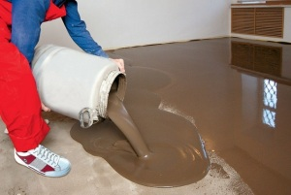 | После просыхания грунтовочного раствора, на поверхность выливается, а затем распределяется по ней состав самовыравнивающегося пола.
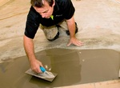Саморазравнивающиеся полы – удобно и практично!
Действительно, такие составы позволяют избавиться от многих трудоёмких операций – установки системы маяков, ручного выравнивания заливаемого раствора и т.п. Однако, работа с ними требует соблюдения определённых технологических правил. Со всеми подробностями заливки самовыравнивающегося пола можно ознакомиться в специальной публикации нашего портала.
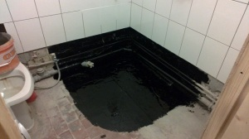 | Если система «теплый пол» будет монтироваться в помещении с повышенной влажностью, например, в ванной комнате, то перед выравниванием поверхности ее необходимо качественно гидроизолировать.  Для этой цели могут быть использованы различные материалы – доступный выбор на сегодняшний день очень широк.
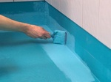Не забывайте про качественную гидроизоляцию полов!
Пренебрежение требованиями по созданию надежного барьера для распространения воды чревато весьма крупными неприятностями. Как провести гидроизоляцию пола в ванной комнате – читайте в отдельной публикации нашего портала.
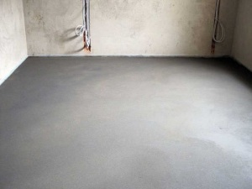 | Выровненный и высушенный пол снова прогрунтовывается – этот процесс проводится для создания максимальной адгезии следующего самовыравнивающегося или клеевого состава, которым будут заливаться маты теплого пола, с уже готовым основанием.  Грунтовку и самовыравнивающийся состав рекомендовано выбирать от одного производителя, так как растворы будет максимально адаптированы между собой.
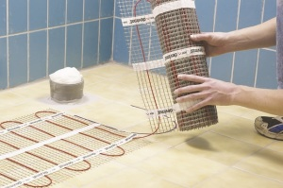 | Следующим шагом на загрунтованное сухое основание раскладываются маты теплого пола.  Они представляют собой стеклопластиковую сетку с закрепленным на ней нагревательным кабелем. Сетку при необходимости можно резать, но кабель должен оставаться цельным.  Обычно сетка разрезается в том месте, где предполагается сделать поворот мата, чтобы второй его ряд настелить параллельно или под углом к первому На полу маты фиксируются, например, строительным скотчем.  Конечно же, проще их будет закрепить на старом керамическом покрытии, но если стяжка хорошо прогрунтована, то у нее со скотчем тоже будет хорошая сцепляемость.  В некоторых случаях для закрепления матов применяется плиточный клей на акриловой или эпоксидной основе.
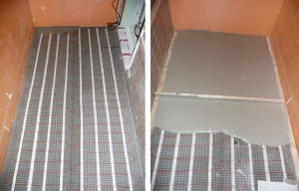 | Следующий этап может быть проведен разными способами.  Можно залить маты теплого пола самовыравнивающимся составом. Если выбран этот вариант, то в нижней части стены, на стыке с полом устанавливается демпферная лента, необходимая для компенсации термического расширения материалов при их нагревании. Затем приготовленная по инструкции смесь выливается сверху матов и разравнивается. После ее застывания, перед кладкой плитки, поверхность желательно еще раз загрунтовать и просушить.  Другой вариант - это монтаж плитки на клеевой состав, который наносится непосредственно сверху матов теплого пола.
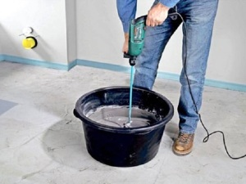 | Когда поверхность подготовлена к кладке напольного покрытия, замешивается клеевой раствор. Пропорции его изготовления можно найти на упаковке сухой смеси.  Каждый состав имеет индивидуальный «рецепт» изготовления, но сам процесс проводится одинаково.  В подготовленную чистую емкость наливается нужное количество чистой воды, желательно чтобы она имела комнатную температуру. В воду засыпается указанное в рецептуре количество смеси, и с помощью электрической дрели с насадкой-миксером замешивается раствор. Он должен иметь однородную структуру и консистенцию густой сметаны.  Перед кладкой замешанный раствор должен настояться - этот процесс займет 5÷7 минут.  Затворяется столько раствора, сколько может быть использовано за время его жизнеспособности – этот срок тоже указывается производителем на упаковке.
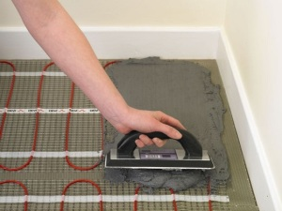 | Готовый клей наносится сверху матов с помощью шпателя или мастерка, затем распределяется в ровный слой с помощью гладилки. Толщина слоя определяется параметрами укладываемой плитки и рекомендациями производителя.  Не стоит наносить клей на слишком большой участок пола, особенно в том случае, если нет опыта в данной работе. К тому же клей, нанесенный тонким слоем, быстрее схватывается, чем тот, что находится в емкости.  Рекомендовано для начала нанести клей на площадь, предназначенную для четырех плиток, и если процесс пройдет удачно, то далее можно осуществлять укладку на несколько больший участок.
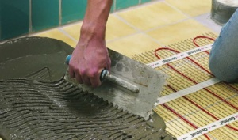 | Затем, на нанесенном ровном слое клея с использованием зубчатого шпателя формируется рельеф – «гребенка», который будет способствовать максимальному прилеганию раствора с тыльной поверхностью плитки, без образования полостей.  Обычно такую рельефность выполняют, держа шпатель под углом примерно в 60 градусов.  Не рекомендовано сразу наносить клей зубчатым шпателем, так как можно повредить нагревательный кабель.
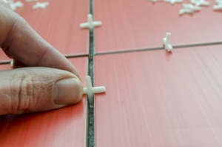 | Чтобы соблюсти зазоры между плитками и сделать облицовку ровной и аккуратной, необходимо обязательно использовать специальные пластиковые калибровочные крестики или же другие элементы, которые корректируют не только ширину швов, но и ровность поверхности керамического покрытия.
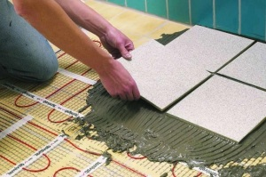 | Клей наносится только на поверхность пола, на саму плитку клей класть не нужно.  Плитку аккуратно прижимают к нанесенному слою клея и проводят контроль горизонтальности покрытия строительным уровнем.  От состава клея зависит и время возможной корректировки элементов относительно стен и друг друга.  Клей не должен заполнять швы между плитками, и если он туда выступил, то его следует сразу же удалить, так как зазоры на всю глубину должны быть впоследствии заполнены затирочным составом.
Время, через которое можно производить заполнение швов затиркой, оговаривается производителем в инструкции по применению.
Этой рекомендации нужно строго придерживаться, иначе качество кладки покрытия может быть существенно снижено.
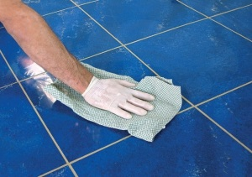 | Заполняя швы затиркой, ее излишек, оставшийся на плитке, нужно сразу же удалять с помощью мягкой ткани.  Если затирочный состав схватится и останется на поверхности покрытия, в таком состоянии его будет удалить гораздо сложнее.

Дополнительные рекомендации
Следует остановиться еще на нескольких моментах, на которые необходимо ориентироваться при проведении работ.
Во-первых, это расход плиточного клея. Безусловно, перед началом работ любому хозяину хочется знать, какое количество материалов уйдёт на облицовку пола. С самой плиткой – проще, так как площадь помещения известна, и размеры плитки – тоже. А вот расход клея – уже «плавающая» величина, зависящая, в том числе и от размеров плитки, и от способа ее укладки.
Если «теплый пол» был залит стяжкой (самовыравнивающейся смесью), то можно примерно ориентироваться на следующую таблицу:
Размер стороны плитки, мм | Высота гребенки зубчатого шпателя, мм | Толщина получающегося клеевого слоя, мм (угол прижатия зубчатого шпателя - 60°) | Примерный расход клея, кг/м²
до 50 | 3 | 1.3 | 1.8
от 50 до 100 | 4 | 1.7 | 2.4
от 100 до 200 | 6 | 2.6 | 3.6
от 200 до 300 | 8 | 3.5 | 4.9
от 300 до 500 | 10 | 4.3 | 6.0
свыше 500 | 12 | 5.2 | 7.3
В том же случае, когда кафель планируется к укладке непосредственно на уложенные нагревательные маты, слой клея уже «по умолчанию» должен составлять порядка 8÷10 мм. Это необходимо для того, чтобы раствором был полностью закрыт кабель, и создана необходимая, хотя бы минимальная, «подушка» между ним и тыльной стороной керамической плитки. Значит, придется исходить из максимальных показателей расхода.
Указанные параметры расхода материалов все равно нельзя назвать безусловно точными, но они могут служить ориентиром для предварительной закупки материала. Целесообразно будет внести в свои расчеты еще и 10% резерва.
Быстро провести подобные расчеты поможет расположенный ниже калькулятор расхода плиточного клея.

Калькулятор расхода плиточного клея для «теплого пола»
Перейти к расчётам
Начало формы

Укажите запрашиваемые данные и нажмите кнопку "Рассчитать необходимое количество клея "
Площадь пола, м²
как будет укладываться плитка?
на «теплый пол», закрытый стяжкой или залитый самовыравнивающейся смесью непосредственно на обогревательные сетчатые маты
размер керамической плитки (по длинной стороне)
не более 50 мм от 60 до 100 мм от 110 до 200 мм от 210 до 300 мм от 310 до 500 мм свыше 500 мм
диаметр нагревательного кабеля
- 3 мм - 5 мм
Конец формы
Существуют и другие рекомендации специалистов, которыми не следует пренебрегать:
- Благодаря компонентным составляющим современных клеевых смесей, замачивать плитку перед укладкой не требуется. Однако, необходимо тщательно соблюдать указания производителя, который устанавливает время, в течение которого плитка должна быть уложена на клей после его нанесения на основу.
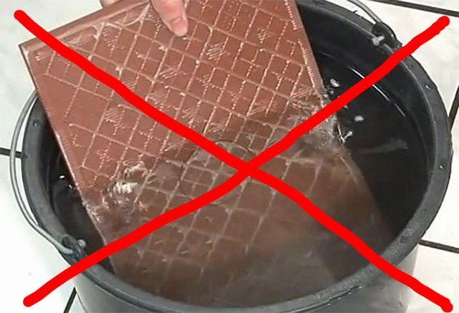Современные клеевые составы подобраны так, что предварительного замачивания плитки не требуется
- Необходимо соблюдать размер шва между элементами покрытия, который будет зависеть от параметров плитки. Ширина зазоров обычно варьируется от 3 до 7 мм, и чем больше размеры плитки, тем швы должны быть шире, так как они являются не только декоративным элементом отделки, но и необходимым компенсатором для линейного расширения материала при повышении температур.
- Очень важно, приобретая клей, обратить внимание на срок его годности и целостность упаковки. Если материал просрочен, или заводская упаковка имеет хоть малейшие повреждения, то от этого продукта следует отказаться.
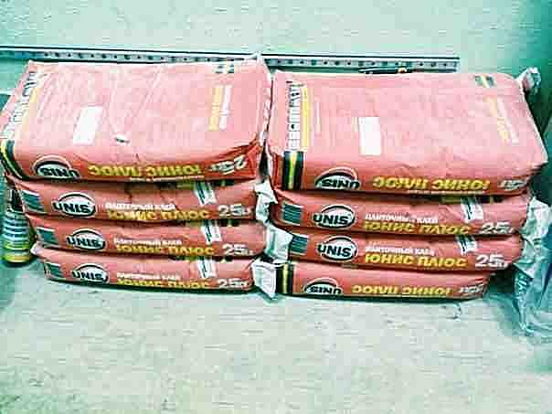Никогда не ленитесь проверить каждую упаковку клея – на предмет целостности и на дату выпуска партии
- Рекомендовано для проведения работ создать наиболее благоприятные условия для материалов. Так, оптимальной температурой для кладки плитки является + 20 градусов — именно при ней обеспечивается высокое сцепление покрытия с основой и равномерное застывание состава.
- Включение системы подогрева пола можно будет осуществлять только лишь после полного просыхания плиточного клея и набора им марочной прочности. Для каждого бренда этот период производитель указывает на упаковке. Рекомендуется вывод «теплого пола» на расчетную мощность производить ступенчато, начиная от 15°, а затем через сутки прибавлять по 5°. Такой порядок не допустит деформации плиточного покрытия и образования высоких внутренних напряжений в застывшем слое клеевого состава.
Выбирая клей для плитки, которая будет укладываться сверху теплого пола, стоит обратить внимание на все упомянутые в публикации параметры, а также на то, для какого именно вида системы подогрева он предназначен. Так, например, прямой контакт некоторых смесей с пленкой инфракрасного теплого пола способен разрушить систему обогрева, привести к замыканиям и выходу ее из строя.
Вывод прост – выбор плиточного клея для «тёплого пола» – очень ответственный процесс, так как от этого может зависеть эффективность работы и длительность эксплуатации всей системы подогрева в целом.
Вопросы по теме:

1.Критерии выбора клея для плитки под «теплый пол»?

2. Разновидности клея по базовому составу?

3. Основные приемы укладки плитки на «теплый пол»?

ответы на данное задание подготовить и сдать в электронном виде до 09.04. 2020 года при ответе прошу написать фамилию и группу

